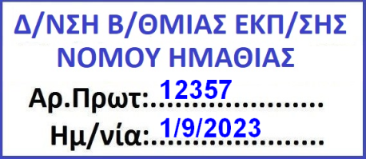

ΑΙΤΗΣΗ  ΕΚΔΗΛΩΣΗΣ ΕΝΔΙΑΦΕΡΟΝΤΟΣ |  |  |  | ΠΡΟΣ  ΠΕΡΙΦΕΡΕΙΑΚΗ ΔΙΕΥΘΥΝΣΗA/ΘΜΙΑΣ ΚΑΙ B/ΘΜΙΑΣ ΕΚΠΑΙΔΕΥΣΗΣ  ΚΕΝΤΡΙΚΗΣ ΜΑΚΕΔΟΝΙΑΣ  (Μέσω της Δ/νσηςΔ.Ε. …….……..……)
Επώνυμο |  | :
Όνομα |  | : |  | Σας καταθέτω αίτηση εκδήλωσης ενδιαφέροντος για ορισμόμου στη θέση τακτικού μέλους στο Τοπικό Συμβούλιο Επιλογής της Διεύθυνσης Δ.Ε. Ημαθίας.  Δηλώνω ότι δεν προτίθεμαι να είμαι υποψήφιος/α σε διαδικασία επιλογής στελέχους σύμφωνα με την παρ. 9 του άρθ. 37 του ν.4823/2021 (Α’ 136).
Πατρώνυμο |  | :
Αριθμός Μητρώου |  | :
Κλάδος |  | :
Βαθμός |  | :
Οργανική θέση |  | :
Θέση υπηρέτησης |  | :
Τηλ. Εργασίας |  | :
Τηλ. Οικίας |  | :
Κινητό τηλ. |  | :
Διεύθυνση κατοικίας |  | :
e-mail |  | :
Θέμα: | Εκδήλωση ενδιαφέροντος για συμμετοχή στο Τοπικό Συμβούλιο Επιλογής της ΔιεύθυνσηςΔ.Ε. Ημαθίας
Ημερομηνία: ……/…/2023 |  |  |  | Ο/Η Αιτ………

